ТЕХНИЧЕСКИЙ ОТЧЕТ №ТО-019-26
по результатам расчета методом конечных элементов

Резервуара РВС-9985 №Т-001 на прочность и устойчивость

Выполнил: | Доцент кафедры «Проектирование и строительство нефтяной  и газовой промышленности»  __________ / Султанмагомедов Т.С./  «____» _____________ 2026 г.

2026 г.

СОДЕРЖАНИЕ

1 Вводная часть 3
2 Информация об объекте моделирования 3
3 Сетка конструкции 11
4 Граничные условия и нагрузки 12
5 Результаты расчета на прочность 14
5.1 Результаты расчета НДС РВС при наливе 17,2 м с отклонениями стенки для заполненного резервуара 14
5.2 Результаты расчета НДС РВС при наливе 17,2 м с отклонениями стенки для пустого резервуара 18
6 Результаты расчета РВС на устойчивость 20
6.1 Результаты расчета РВС на устойчивость искривленного резервуара без гидростатического давления и с ветровой нагрузкой 20
8 Выводы и рекомендации 22
Приложение 1 – Перечень использованной при техническом диагностировании нормативной технической и методической документации 23
Приложение 2 – Перечень используемых терминов и определений 24
Приложение 3 – Исходные данные на выполнение прочностного расчет РВС 25

1 Вводная часть
1.1. Прочностной расчет проведен в соответствии с нормативными документами:
- ГОСТ Р 57700.10-2018 «Численное моделирование напряженно-деформированного состояния. Верификация и валидация численных моделей сложных элементов конструкций в упругой области»;
- ГОСТ Р 52857.1-2007 «Нормы и методы расчета на прочность. Общие требования».
- ГОСТ Р 58622 – 2019 «Магистральный трубопроводный транспорт нефти и нефтепродуктов. Методика оценки прочности, устойчивости и долговечности резервуара вертикального стального»
- ГОСТ 31385-2023 «Резервуары вертикальные цилиндрические стальные для нефти и нефтепродуктов. Общие технические условия»
- ГОСТ 34233.11 «НОРМЫ И МЕТОДЫ РАСЧЕТА НА ПРОЧНОСТЬ. Метод расчета на прочность обечаек и днищ с учетом смещения кромок сварных соединений, угловатости и некруглости обечаек»

1.2 Сведения о подрядчике, проводившим прочностной расчет
Прочностной расчет методом конечных элементов выполнен плательщиком налога на профессиональный доход (самозанятый), зарегистрированный в ИФНС как Султанмагомедов Тимур Султанмагомедович.
Тел. +79991344405.

2 Информация об объекте моделирования

Резервуар РВС-9985 м³ установлен на объекте: «Иркутский завод полимеров» (№ 5210-Т-001) и предназначен хранения технологической воды и противопожарного запаса воды.
Габариты резервуара:
- диаметр 28500 мм;
- высота стенки 17880 мм.
Общий вид резервуара показан на рисунке 1.
Верхний аварийный уровень налива продукта по проекту составляет – 17,2 м. Плотность хранимого продукта составляет 1,0 т/м³.
Стенка резервуара рулонной сборки состоят из листов стали 09Г2С, ГОСТ 19281-2014. Номинальная толщина первого пояса стенки резервуара – 16,0 мм; второго – 14,0 мм, третьего – 13,0 мм, с четвертого по восьмой – 12 мм, с девятого по двенадцатый – 11 мм.
Предельное отклонение от вертикали каждого листа любого пояса стенки ограничивается величиной 1/200 вертикального расстояния от окрайки днища до контролируемого пояса стенки. Соответствующие значения предельных отклонений для I - XII поясов стенки составляют 7,45 – 14,9 – 22,3 – 29,8 – 37,3 – 44,7 – 52,2 – 59,6 – 67,1 – 74,5 – 82,0 – 89,4 мм.
Отклонения стенки от вертикали в каждом поясе замерялись в плоскостях x = 1490 – 2980 – 4470 – 5960 – 7450 – 8940 – 10430 – 11920 – 13410 – 14900 – 16390 – 17880 м.
Основные характеристики РВС представлены в таблице 1. Толщины стенок по поясам представлены в таблице 2 согласно КМД №238 137 выполненного ООО «Самараэнергомонтажпроект», заказ №1453/2020 г.
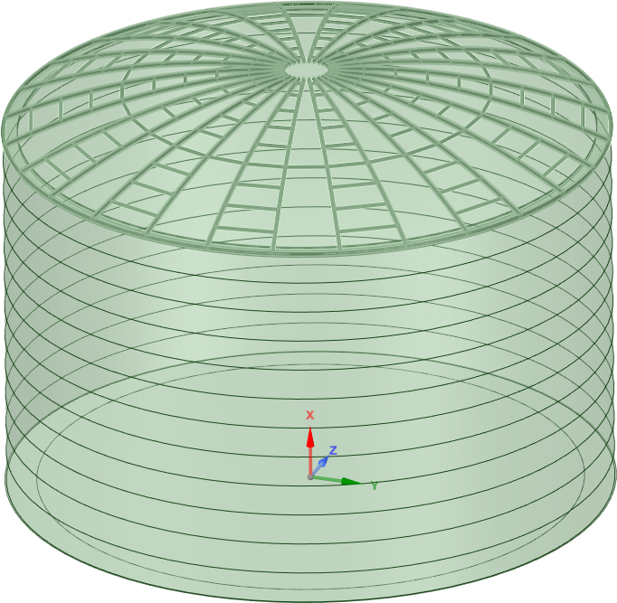
Рисунок 1. Общий вид объекта исследования

Таблица 1 – Характеристика объекта исследования
Наименование величин | Значение
Высота стенки резервуара, мм | 17880
Радиус стенки резервуара, мм | 14250
Радиус сферической крыши, мм | 34200
Наименование хранимого продукта | Техническая вода
Плотность продукта, кг/м3 | 1000
Расчетный уровень налива продукта, мм | 17200
Нормативное внутреннее избыточное давление, кПа | 0
Коэффициент надежности по нагрузке | 1,3
Собственный фактический вес крыши, оборудования, площадок и ограждений на крыше, кг | 71516,3
Коэффициент надежности по нагрузке | 1,05
Нагрузка от веса теплоизоляции крыши, кг | 2080
Нагрузка от веса теплоизоляции стенки, кг | 4335
Нормативный вес от снегового покрова, кПа | 1,8
Коэффициент надежности по снеговой нагрузке | 1,4
Учет сдувания снега с крыши | Не учитывается
Тип местности | А
Расчетное ветровое давление, кПа | 0,3
Класс опасности резервуара по ГОСТ 31385-3016 | КС-2а

Таблица 2 – Толщина элементов
Обозначение элемента | Номинальная толщина стенки, мм | Расчетная толщина стенки, мм
I пояс | 16,0 | 16,0
II пояс | 14,0 | 14,0
III пояс | 13,0 | 13,0
IV пояс | 12,0 | 12,0
V пояс | 12,0 | 12,0
VI пояс | 12,0 | 12,0
VII пояс | 12,0 | 12,0
VIII пояс | 12,0 | 12,0
IX пояс | 11,0 | 11,0
X пояс | 11,0 | 11,0
XI пояс | 11,0 | 11,0
XII пояс | 11,0 | 11,0
Днище резервуара | 13,0 | 13,0

2.1 Механические характеристики материалов, используемых в расчете
Материал резервуара – сталь 09Г2С. Характеристики материала согласно ГОСТ19281-2014 приведены в таблице 3.
Таблица 3 – механические характеристики используемых материалов
Сталь | Плотность, кг/м³ | Модуль Юнга, Па | Коэффициент Пуассона | Предел прочности, МПа | Предел текучести, МПа | Для толщин стенок, мм
09Г2С | 7850 | 2,06х10¹¹ | 0,3 | 480 | 325 | 9,01-25

Согласно ГОСТ 31385-2023 и СП 16.13330.2020:
Расчетные сопротивления для 1го пояса:
$$R=\frac{325∙0.7∙1.0}{1.05∙1.05}=206,35 МПа$$
Расчетные сопротивления для 2-12 го поясов:
$$R=\frac{325∙0.8∙1.0}{1.05∙1.05}=235,83 МПа$$

Зона сопряжения стенки с днищем (уторный узел) при необходимости расчета с учетом развития пластических деформаций:
$$R=\frac{325∙1.2∙1.0}{1.05∙1.05}=353,74 МПа$$
Напряжения в первом поясе не должны превышать 206 МПа, со второго по двенадцатый пояс не должны превышать 235 МПа. При субмоделировании уторного шва РВС напряжения не должны превышать 353 МПа.
Расчеты устойчивости стенки резервуара РВС-10000 с учетом отклонений от проектной формы выполнены с использованием программно-вычислительного комплекса, реализующего метод конечных элементов.
В модели материала стенки и окрайки днища резервуара использовалась упругопластическая модель с билинейной диаграммой деформирования. При этом предел текучести был принят равным σ_{у} = 325 МПа, а модуль упругости второго участка диаграммы определен как:
$$E_{2}=\frac{\left(σ_{вр}-σ_{у}\right)}{\frac{∆}{100}-\frac{σ_{у}}{E}}=743.7 МПа$$
где
σ_{вр} = 480 МПа – временное сопротивление стали 09Г2С;
σ_{у} = 325 МПа – предел текучести;
Δ = 21 – относительное удлинение, %;
Е = 2,06·10¹¹ Па – модуль упругости.

2.2 Необходимый состав расчета

Согласно ГОСТ Р 58622-2019:
7.2.1 Общие положения
7.2.1.1 Расчет конструкций резервуара с дефектами геометрии заключается в определении НДС конструкций и сравнении рассчитанных значений с допускаемыми. НДС определяют с учетом фактически измеренного при техническом диагностировании геометрического положения стенки резервуара, крыши резервуара (стационарной, плавающей).
7.2.1.2 Для определения НДС конструкции резервуара используют статический прочностной анализ.
7.2.1.3 Расчет НДС конструкции резервуара осуществляют с использованием компьютерного моделирования методом КЭ.
7.2.2 Последовательность проведения расчета
7.2.2.1 Расчеты НДС конструкций резервуара проводят в следующей последовательности:
а) создание математической модели конструкции:
1) построение геометрической модели конструкций резервуара;
2) задание типа КЭ;
3) создание модели материала;
4) построение КЭ модели;
5) задание нагрузок и граничных условий на конструкции резервуара;
б) выполнение расчета по сформированной модели с заданными граничными условиями;
в) оценка точности результатов расчета, в случае необходимости, уточнить модель и провести расчет для достижения требуемой точности;
г) определение работоспособности рассчитываемой конструкции;
д) предоставление данных для выполнения расчета срока и условий безопасной эксплуатации основного металла и сварных соединений конструкций резервуара с дефектами.

Согласно п. 7.2.3.1, Отклонения образующих стенки от вертикали строят по результатам геодезических измерений, выполненных при минимальном уровне налива согласно технологической карте.
Согласно п. 7.2.3.2, при расчете модели стенки резервуара должны быть учтены следующие нагрузки:
- нагрузки от веса конструкций (сила тяжести);
- ограничения на степени свободы (граничные условия);
- нагрузка, распределенная по линии (вес крыши и снега);
- нагрузка от избыточного давления;
- гидростатическое давление.
Нагрузки и граничные условия модели стенки резервуара приведены в таблице 10 ГОСТ Р 58622-2019.
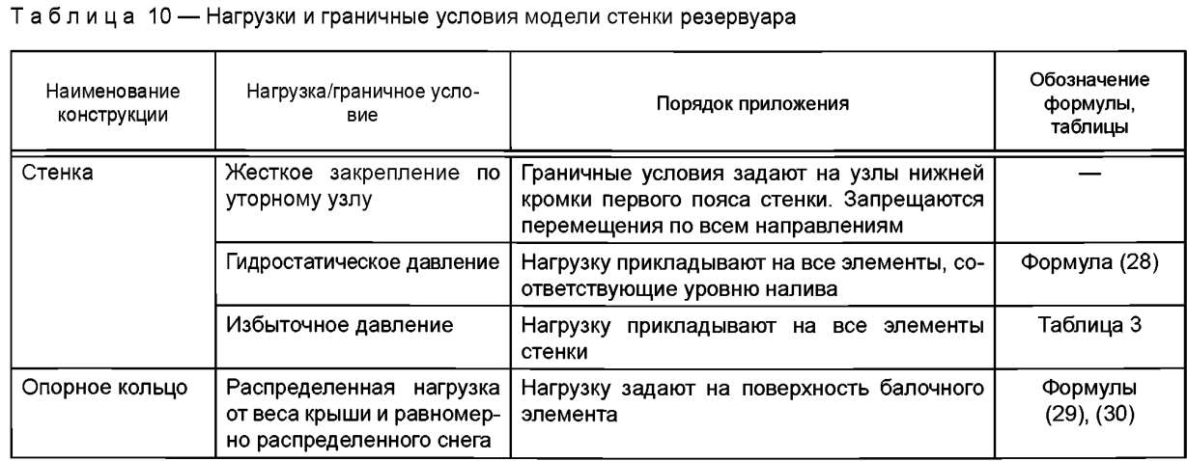

Нагрузки на стенку днища от веса крыши и равномерно распределенного снега

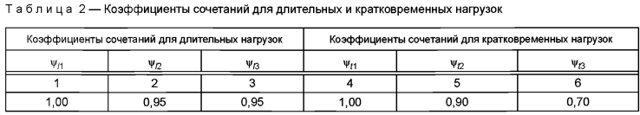

7.2.6 Численное решение системы уравнений, описывающих модель конструкции
Численное решение системы уравнений, описывающих КЭ модель, выполняют в порядке, определенном для применяемого программного комплекса.
В результате численного решения системы уравнений в каждом узле модели определяют:
- σф — поверхностные (фибровые) напряжения (для стенки) в конструкциях, Па;
- σм — срединные (мембранные) напряжения (для стенки) в конструкциях, Па;
- σэ — эквивалентные напряжения по Мизесу, Па;
- перемещения узлов КЭ модели, м;
- σх — продольные напряжения (для балки стационарной крыши), Па.
7.2.7 Критерии оценки работоспособности конструкций резервуара
7.2.7.1 Напряжения в конструкции резервуара определяют при геометрически нелинейном (учет больших перемещений) упругом расчете.
7.2.7.2 Условия статической прочности проверяют в соответствии с ГОСТ 34233.11.
7.2.7.3 Допускаемое напряжение [σ], Па, для элементов оболочки резервуара принимают равным:
[σ] = σₜ /1,5 (33)
где σₜ — расчетный предел текучести, Па.
Работоспособность конструкций резервуара по результатам геометрически нелинейного упругого расчета НДС определяют по критериям, приведенным в таблице 13.
Если напряжения в конструкции не превышают допустимые значения, то эксплуатация резервуара по результатам расчета на прочность допускается при проектном уровне налива.
Если напряжения в конструкции превышают допустимые значения, то для продолжения эксплуатации резервуара требуется снижение уровня налива до значений, при которых напряжения не превышают допустимых значений, или вывод резервуара в ремонт.
Если не выполнены критерии, приведенные в таблице 13, определяют нагрузку на конструкции, при которой допускается эксплуатация резервуара.
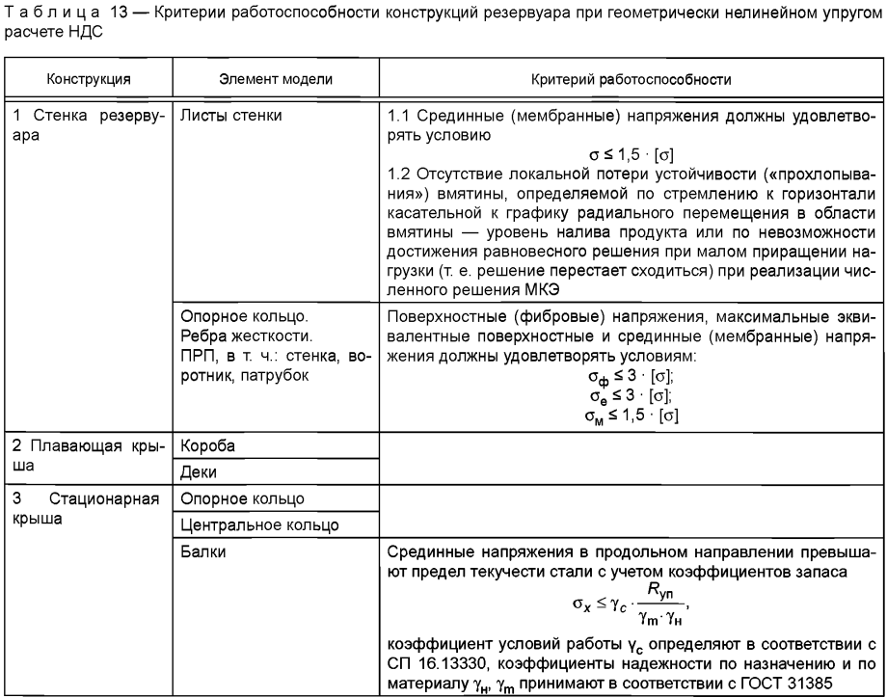

10.2 Расчет напряженно-деформированного состояния стенки резервуара
10.2.1 Критерии необходимости выполнения расчета НДС стенки
10.2.1.1 Расчет НДС стенки резервуара необходимо выполнять при наличии на ней локальных деформаций (вмятин, выпучин, угловатостей), ненормативных отклонений образующих от вертикали, отнесенных к группе 2.
10.2.1.2 Расчет НДС стенки резервуара необходимо выполнять с учетом наличия на стенке ребер и колец жесткости, в т.ч., не предусмотренных в проектной документации.
10.2.2 Виды выполняемых расчетов НДС стенки
Расчет НДС стенки резервуара при определении прочности и устойчивости выполняют в геометрически нелинейной и физически линейной постановке.
10.2.3 Расчетная схема
Расчет НДС стенки должен проводиться по следующей расчетной схеме:
а) создание КЭ модели стенки (см. 10.2.4), в которую входят:
- построение геометрической модели стенки;
- задание типа КЭ;
- задание модели материала;
- построение КЭ сетки;
- задание нагрузок и граничных условий в модели стенки;
б) расчет НДС стенки МКЭ в геометрически нелинейной упругой постановке на программном комплексе (см. 10.2.5);
в) оценка прочности стенки по результатам расчета НДС заполненного продуктом резервуара (см. 10.3.1);
г) оценка устойчивости стенки по результатам расчета НДС опорожненного резервуара (см. 10.3.2).
10.2.4.4 Задание нагрузок и граничных условий модели
Для модели стенки резервуара задают следующие нагрузки и граничные условия:
- нагрузка от веса стенки, установленных ребер и колец жесткости, подкладных пластин;
- нагрузка от веса крыши, оборудования и площадок обслуживания на крыше;
- равномерная снеговая нагрузка;
- ветровая нагрузка;
- нагрузка от вакуумметрического давления;
- нагрузка от избыточного давления;
- нагрузка от гидростатического давления;
- температурные воздействия;
- ограничения на степени свободы (закрепление модели).
Для оценки прочности и устойчивости стенки резервуара с ребрами и кольцами жесткости должно использоваться сочетание нагрузок и граничных условий, приведенных в таблице 18.


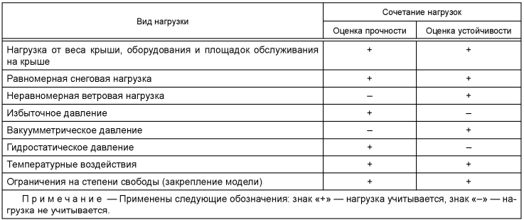
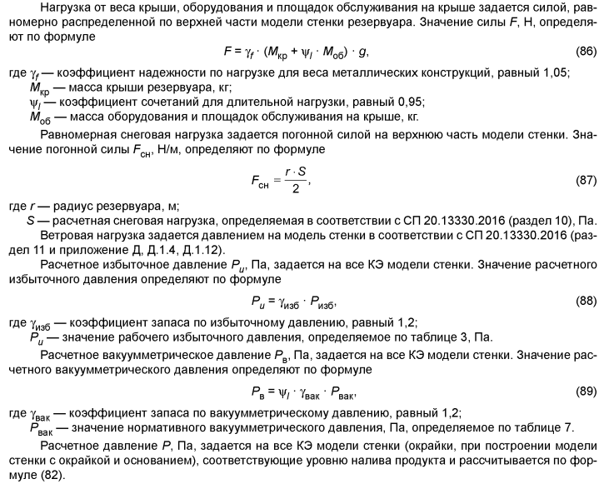

10.2.5 Расчет НДС стенки МКЭ
10.2.5.1 Численное решение системы уравнений, описывающих КЭ модель, должно выполняться в нелинейной геометрической (модель конструкций) и линейной физической (модель материала) постановке в порядке, установленном для применяемого программного комплекса.

3 Сетка конструкции
Количество узлов сетки после ее разбиения: 62907 шт., количество конечных элементов: 62261 шт. Качество сетки конструктивных элементов конструкции показано на рисунках 2 и 3. Размер элементов составляет 200 мм. Для элементов стенки используется элемент SHELL181, для элементов балки BEAM188.

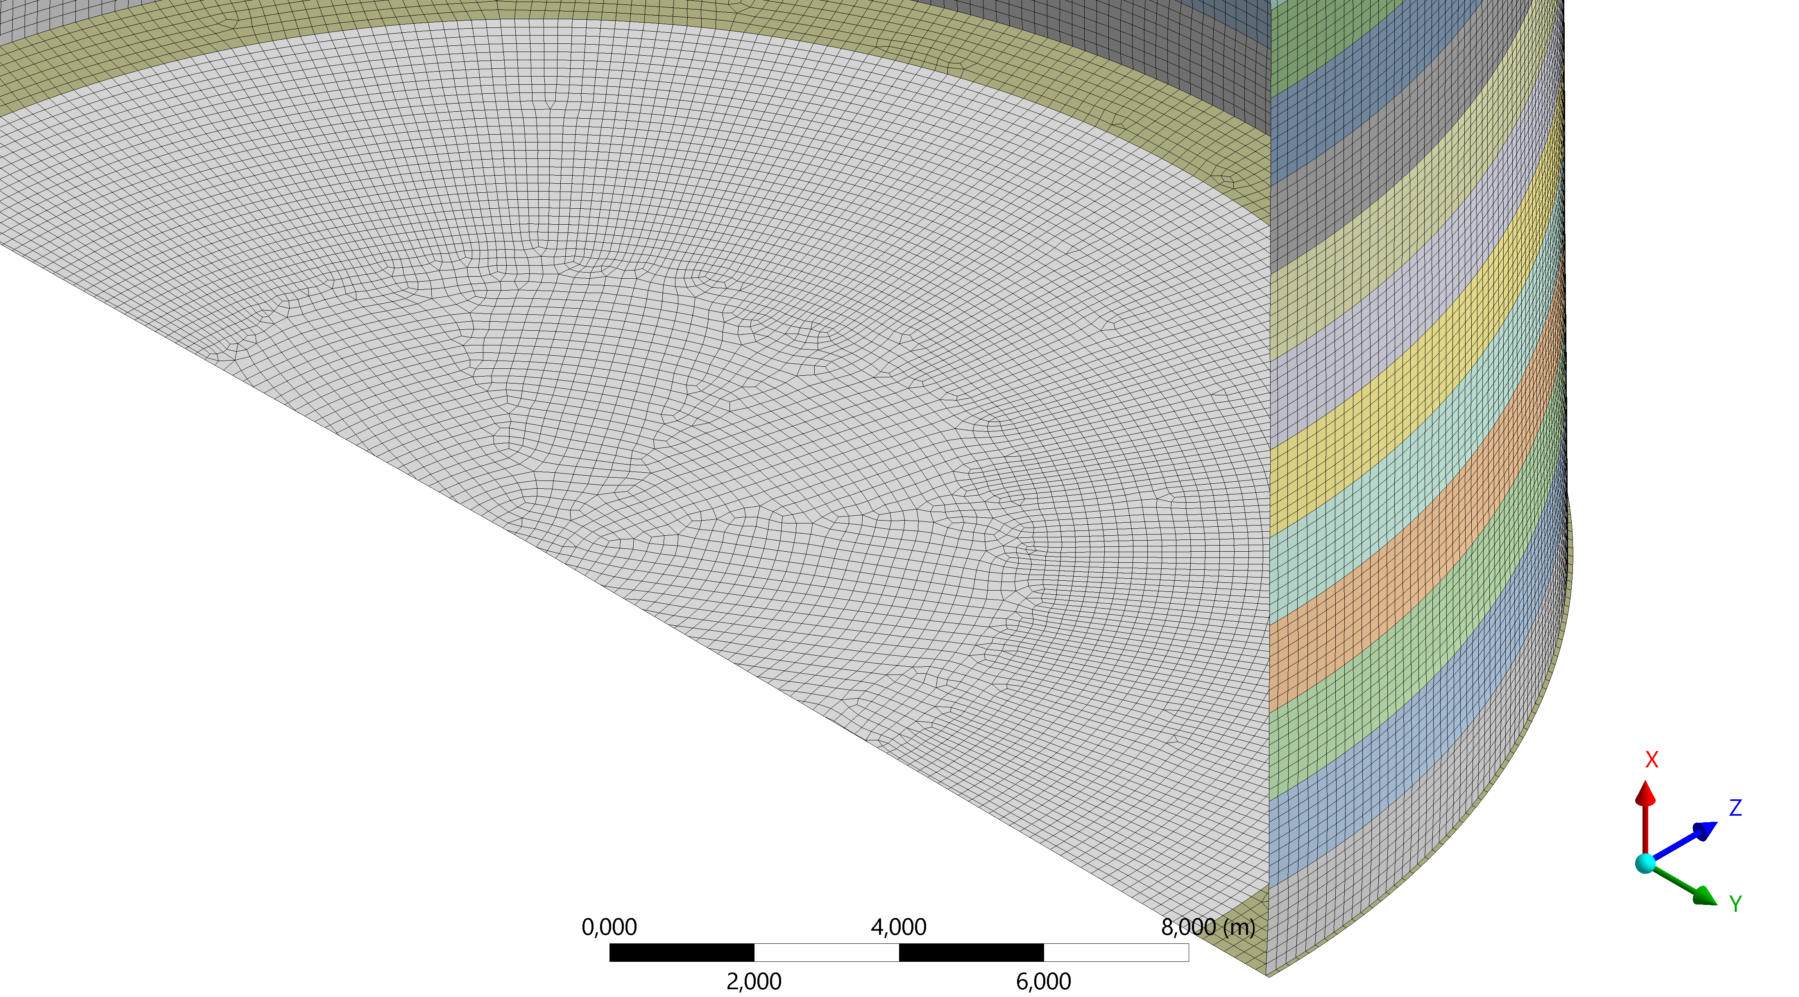
Рисунок 2. Сетка элементов стенки и днища РВС
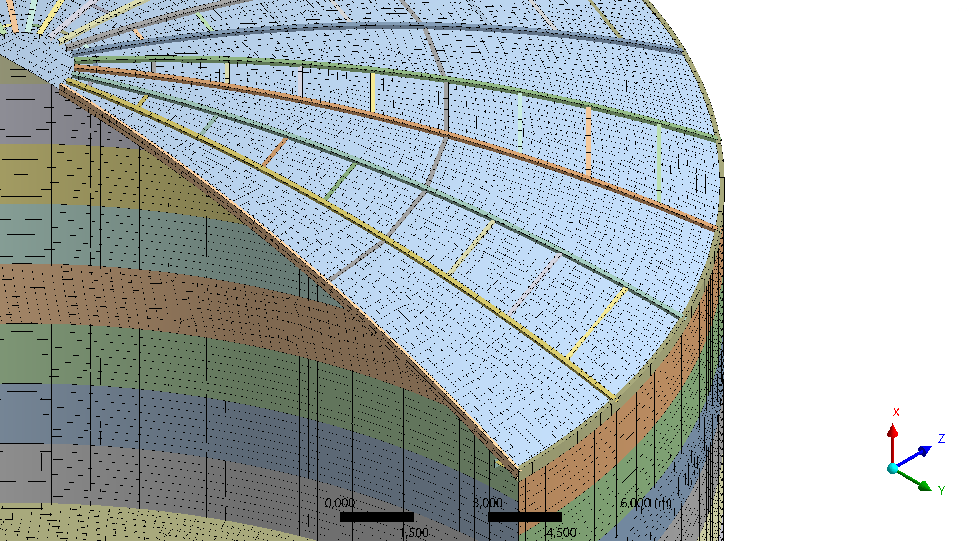
Рисунок 3. Сетка элементов стенки и кровли РВС

4 Граничные условия и нагрузки
На конструкцию действует:
- гидростатическое давление продукта плотностью 1000 кг/м³, высота налива продукта 17,2 м.
- вес металлоконструкций стенки, задан с помощью приложения ускорения свободного падения,
- расчетная снеговая нагрузка 1,8 кПа согласно КМД, приложенная к верхней грани стенки РВС, расчетное значение снеговой нагрузки согласно ГОСТ Р 58622-2019, ф. 87:
Fсн = rS/2 = 14,250*1547/2 = Fсн = 11610 Н/м.
- Нагрузка от веса крыши, оборудования и площадок обслуживания: F = γf (M_{кр} + ψ*М_{об})*g = 1,05*(64156+0,95*(819,5+5151+1571,8))*9,81 = F_{кр} = 734643,9 Н.
- Расчетное избыточное давление Ри = γ_{изб}*Р_{изб}
Ри = 1,2*0= 0 Па
- Вес тепловой изоляция стенки 100 мм, задается путем приложения силы ко всей площади стенки РВС, F_{изол ст} = 43350 Н
- Вес тепловой изоляция крыши 100 мм, приложенный к верхней грани стенки РВС,
F_{изол кр} = 20800 Н
- Закрепление модели происходит по днищу путем задания ограничения по всем осям.

Допущения, принятые в модели:
- В ТЗ отсутствуют необходимость расчета патрубков, в ТО пренебрегается напряжениями в стыках РВС и патрубков. Изучается НДС стенки РВС с учетом искривленной геометрии.
- В работе приняты расчетные толщины листов как постоянная для всех листов соответствующего пояса согласно проекту КМД.

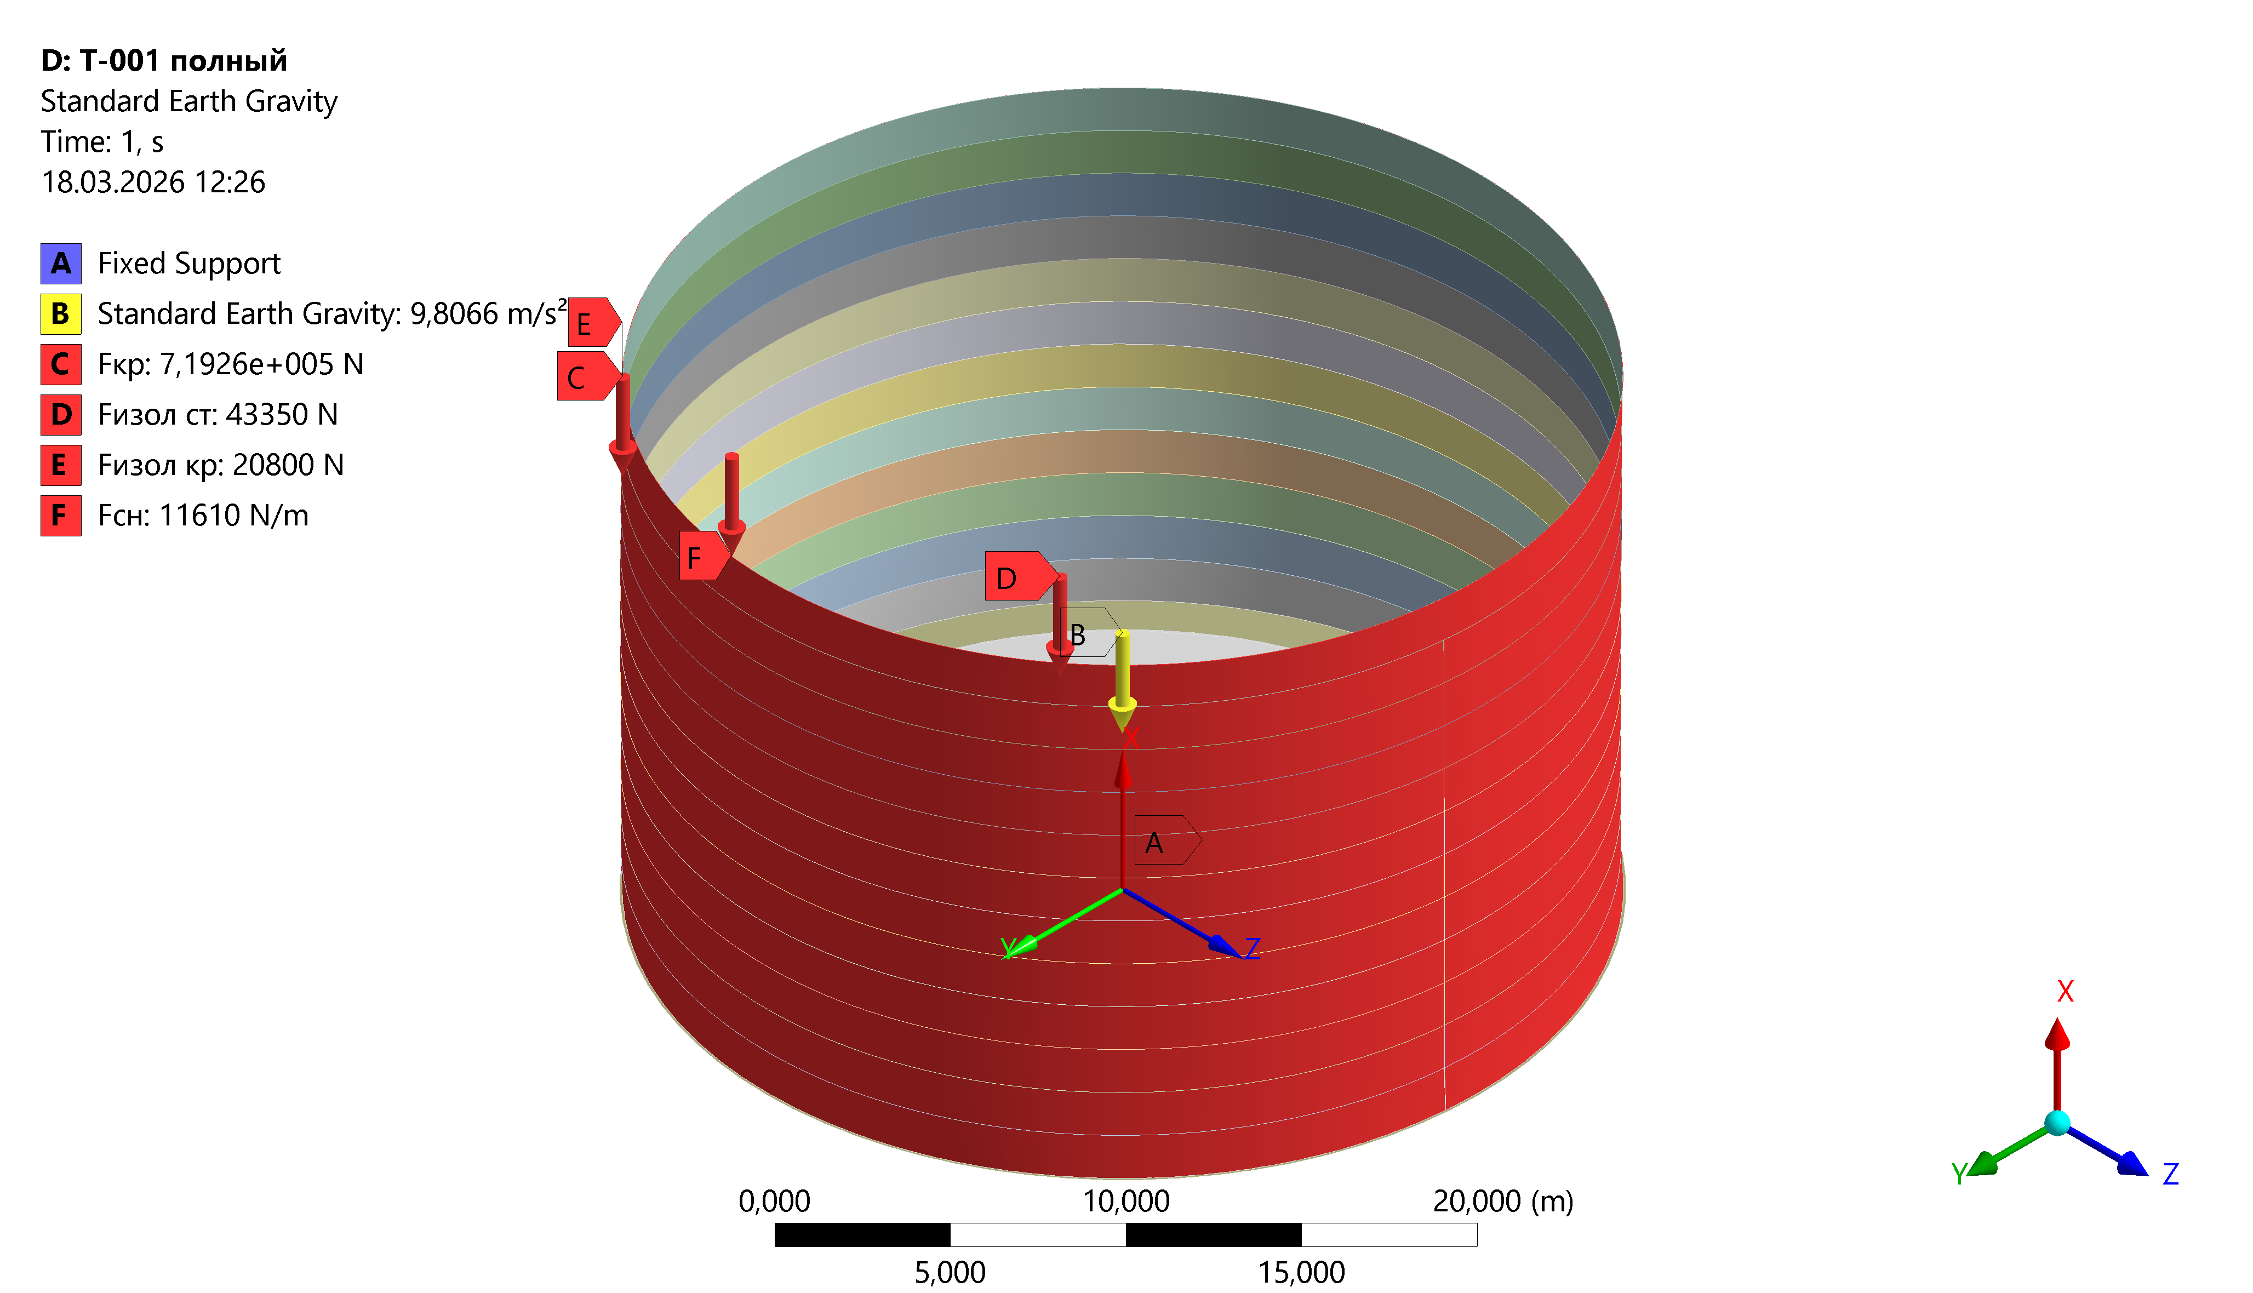
Рисунок 4. Нагрузки

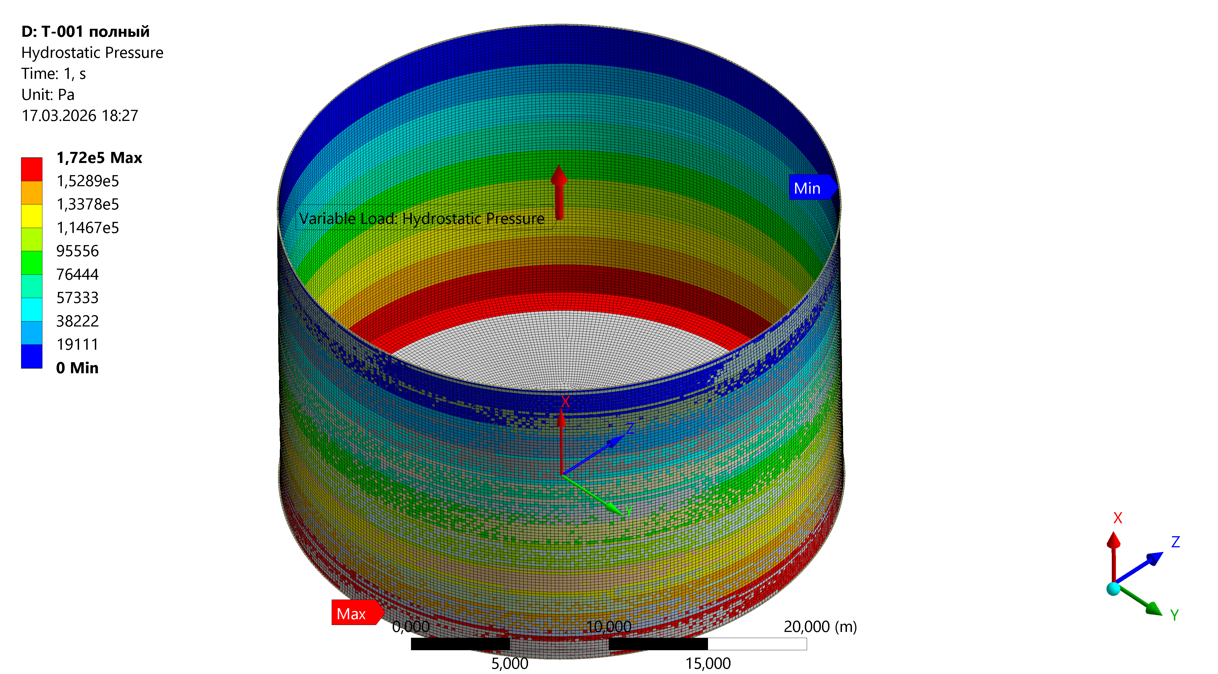
Рисунок 5. Гидростатическое давление

5 Результаты расчета на прочность

5.1 Результаты расчета НДС РВС при наливе 17,2 м с отклонениями стенки для заполненного резервуара

Обеспечение прочности поясов основной стенки резервуара РВС-9985 в соответствии с ГОСТ58622-2019 оценивается по выполнению следующих критериев:
- Срединные (мембранные) напряжения в кольцевом направлении σ_{m} в поясе основной стенки должны удовлетворять условию: σ_{m} ≤ [σ], где [σ] = σ₀₂ / 1,5 – номинальное допускаемое напряжение для элементов оболочки резервуара, МПа; σ₀₂ – условный предел текучести стали (σ₀₂ = 325 МПа для стали 09Г2С по ГОСТ 19281-89).
- Поверхностные (фибровые) напряжения в кольцевом направлении σ_{ф} в поясе основной стенки должны удовлетворять условию: σ_{ф} ≤ 3[σ].
- Эквивалентные по Мизесу поверхностные напряжения σ_{е} в поясе основной стенки должны удовлетворять условию: σ_{e} ≤ 3[σ].

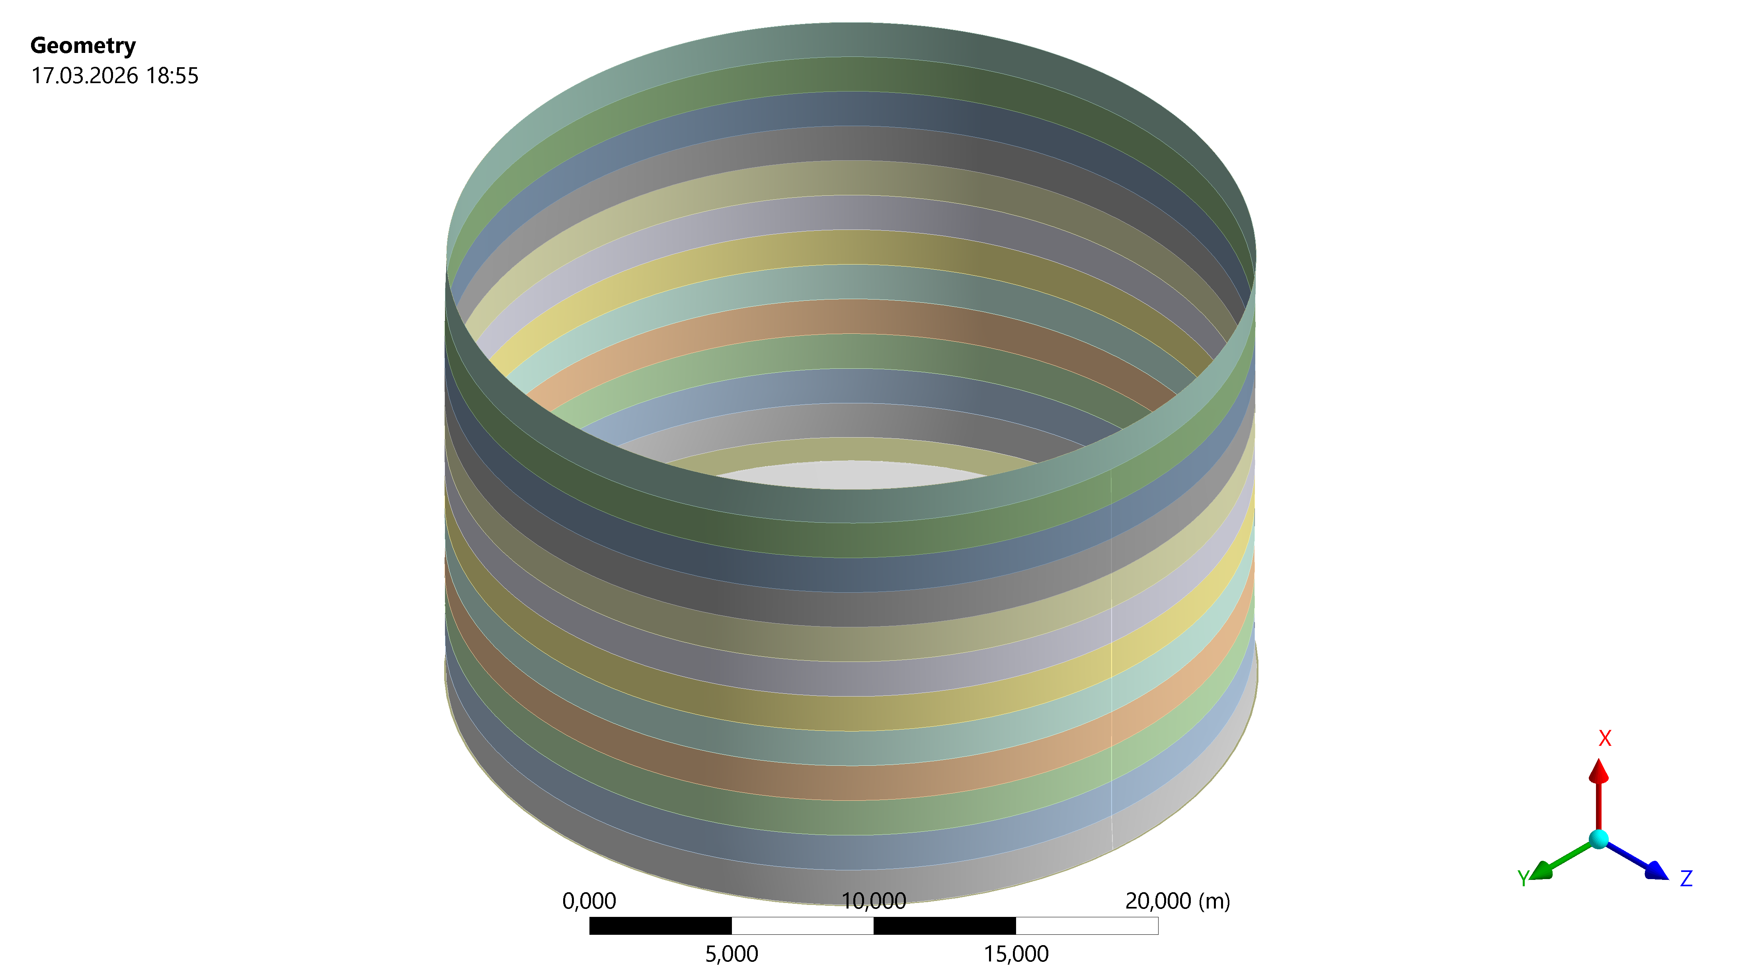
Направление роста номера образующих 3..4..5 и т.д.
Образующая №1 согласно исполнительной схемы №13
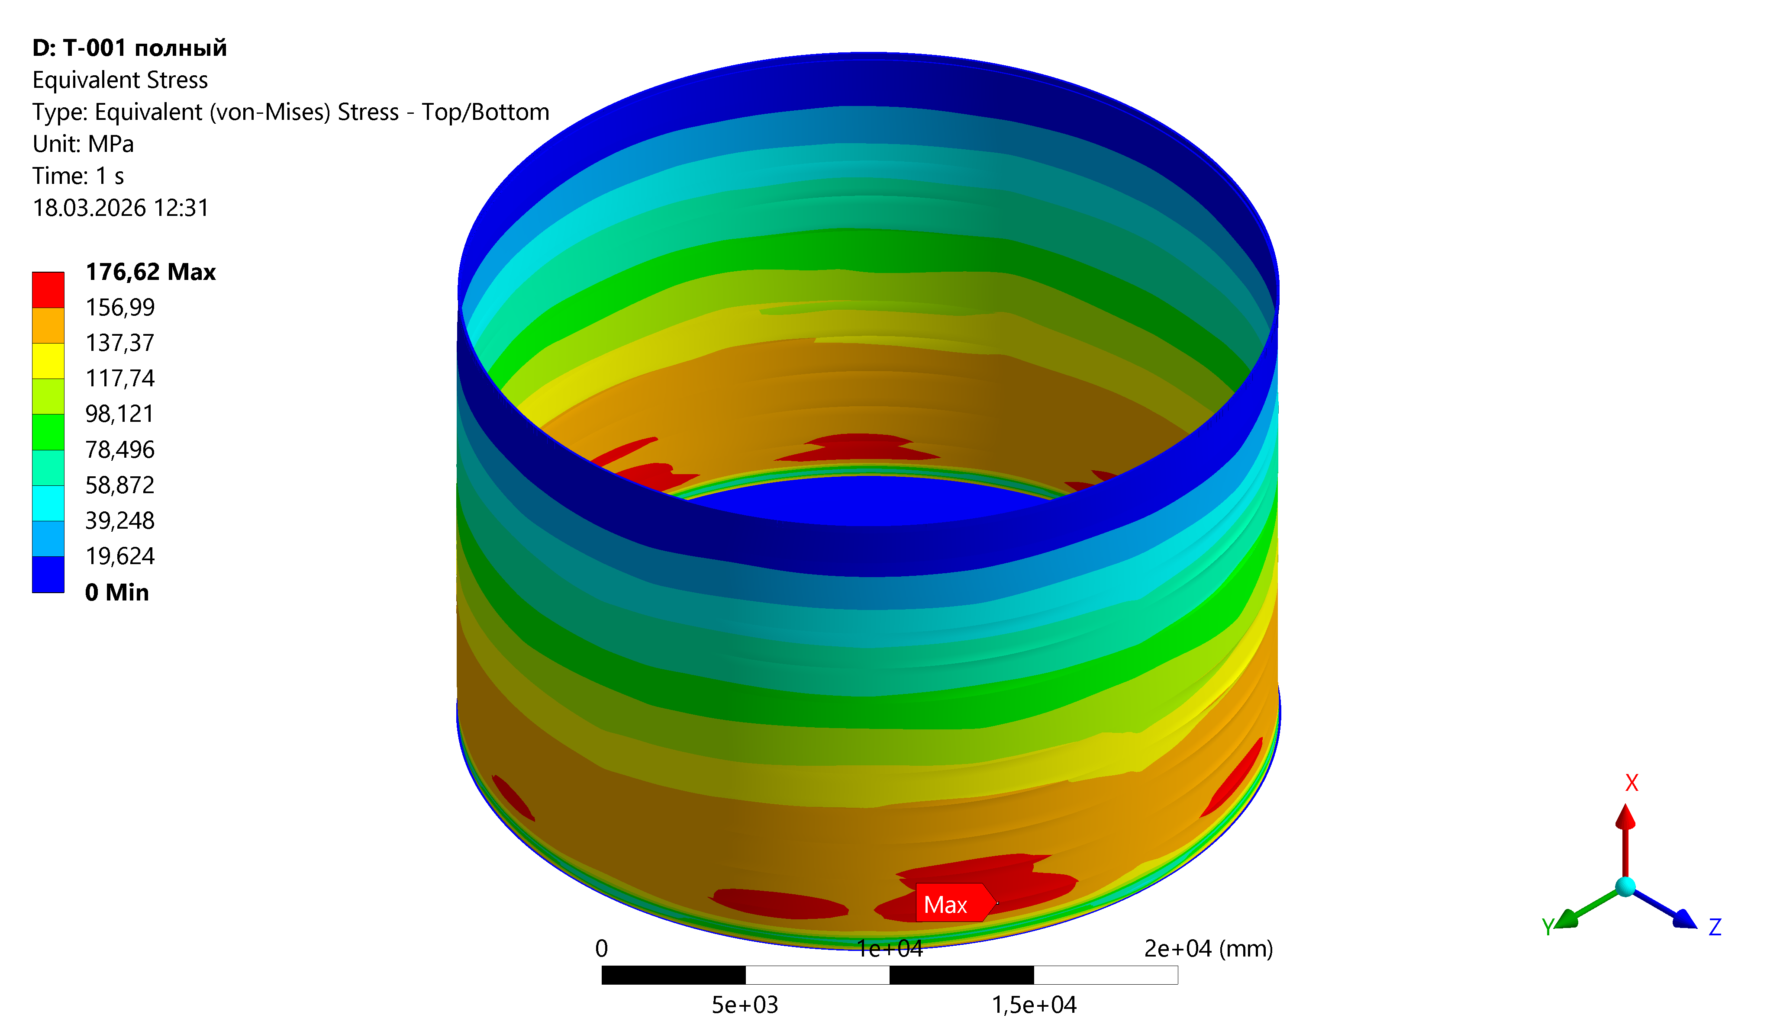
Рисунок 6. Эквивалентные поверхностные напряжения в стенке РВС
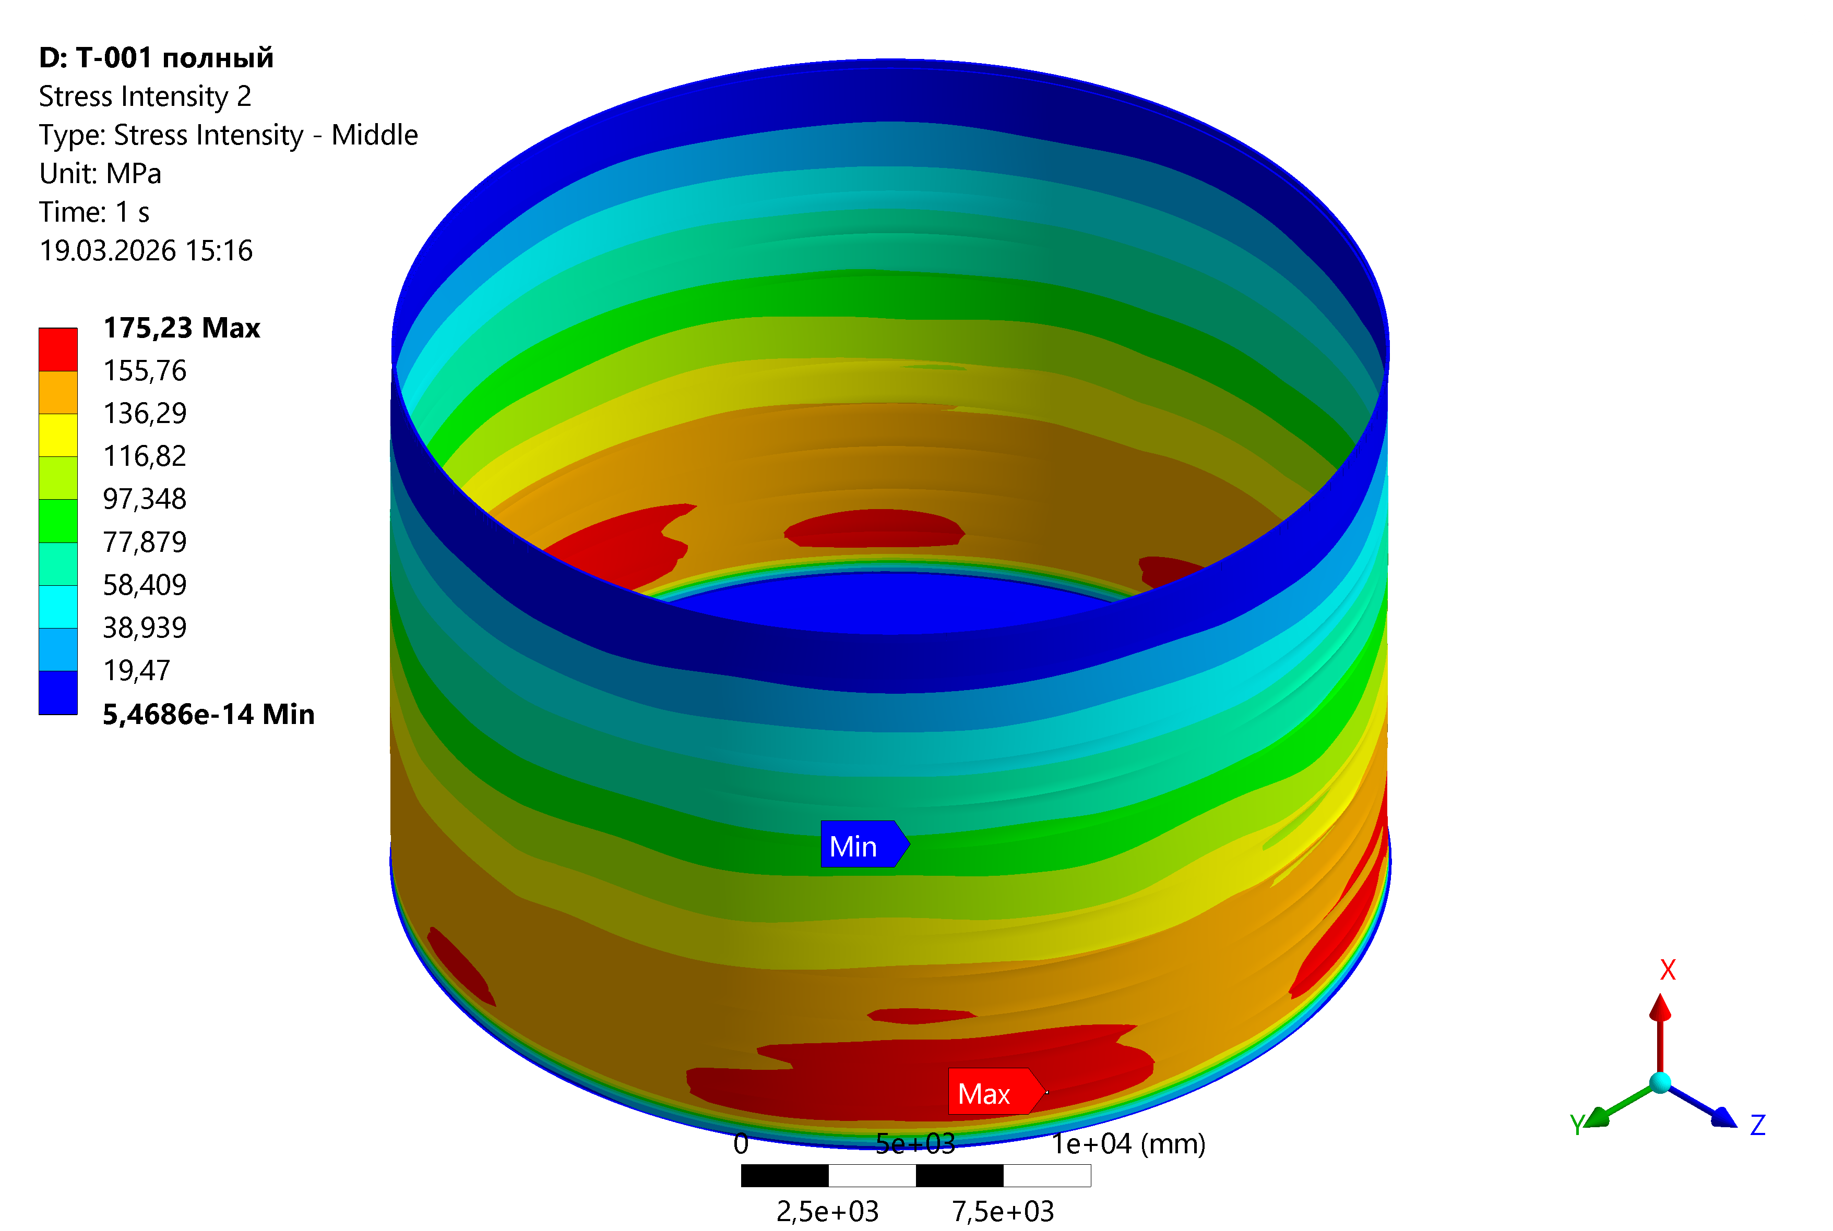
Рисунок 7. Срединные (мембранные) напряжения в кольцевом направлении

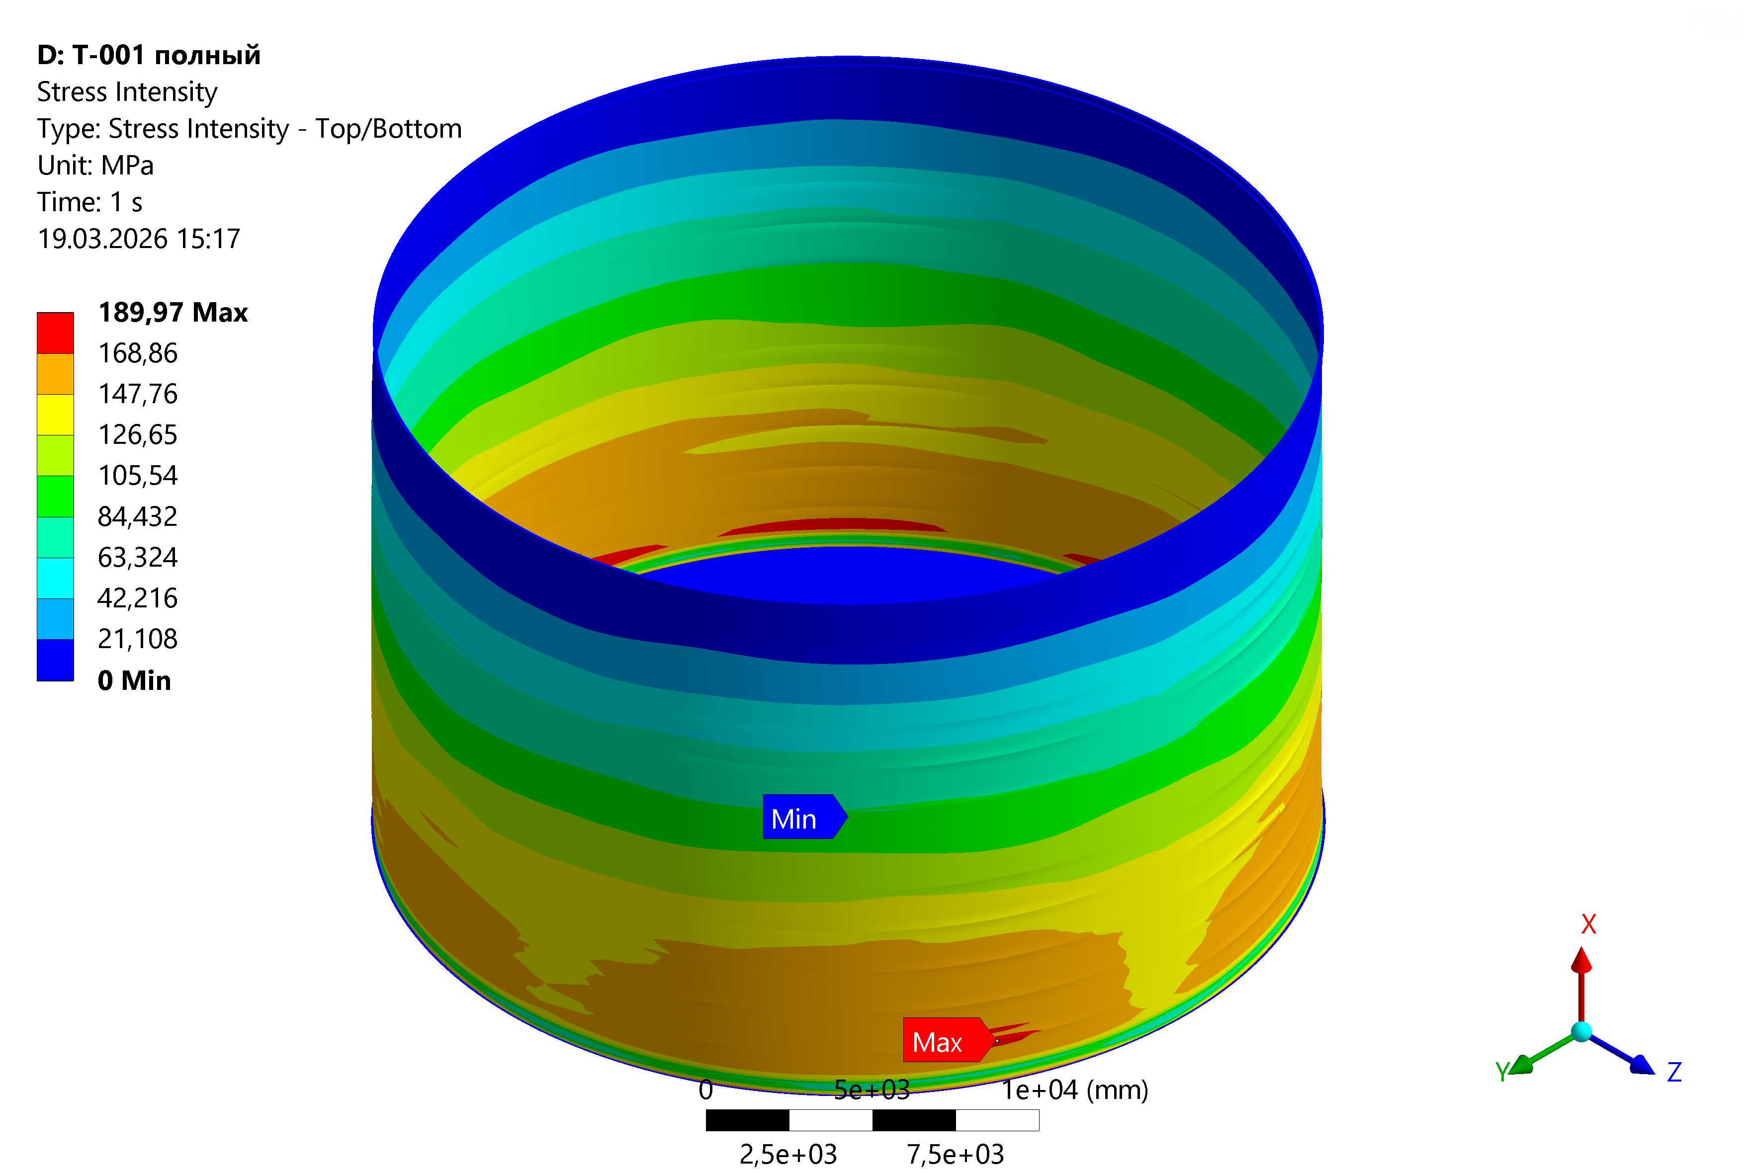
Рисунок 8. Поверхностные (фибровые) напряжения в кольцевом направлении

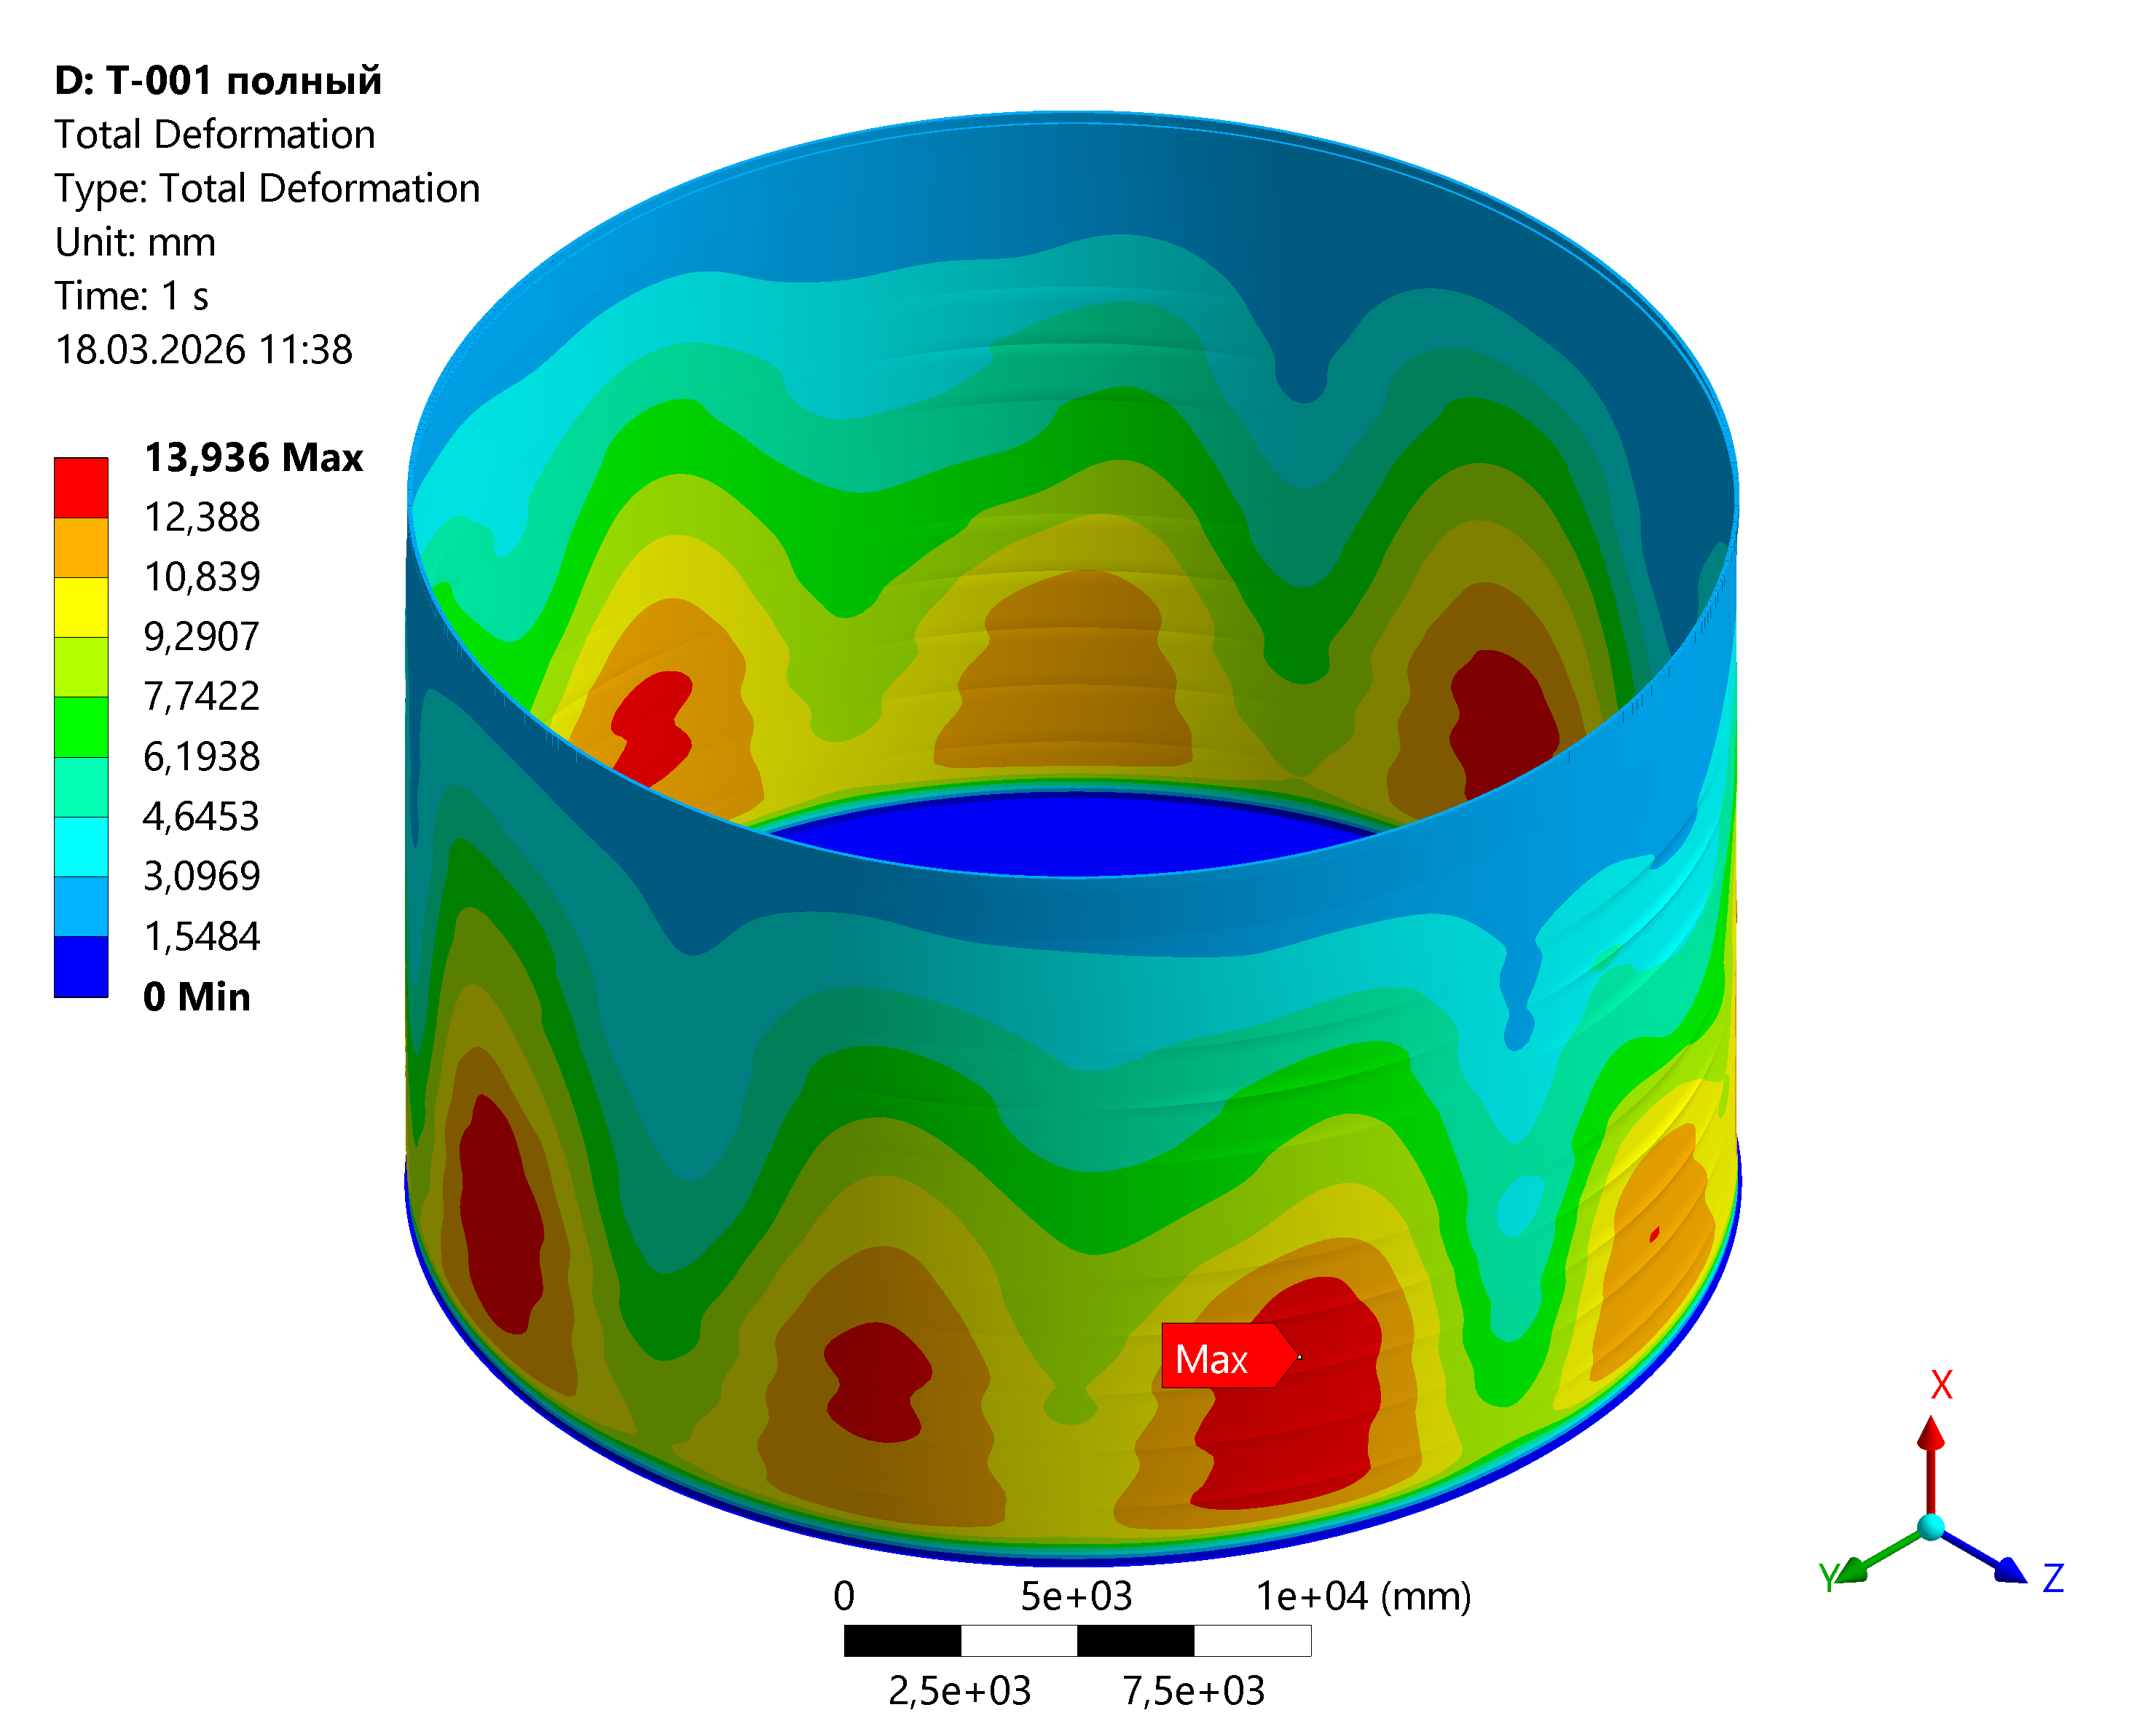
Рисунок 9. Деформации стенки РВС

№ п/п | Конструктивный элемент резервуара | Первые главные поверхностные (фибровые) напряжения σф, Мпа |  | Оценка выполнения критерия прочности
№ п/п | Конструктивный элемент резервуара | Максимальное расчетное значение напряжений | Допустимое значение напряжений, 3[σ] | Оценка выполнения критерия прочности
1 | 2 | 3 | 4 | 5
1 | 1 пояс | 189,3 | 650 | Выполнен
2 | 2 пояс | 190,0 | 650 | Выполнен
3 | 3 пояс | 170,7 | 650 | Выполнен
4 | 4 пояс | 163,0 | 650 | Выполнен
5 | 5 пояс | 148,2 | 650 | Выполнен
6 | 6 пояс | 130,0 | 650 | Выполнен
7 | 7 пояс | 106,0 | 650 | Выполнен
8 | 8 пояс | 87,0 | 650 | Выполнен
9 | 9 пояс | 85,2 | 650 | Выполнен
10 | 10 пояс | 62,4 | 650 | Выполнен
11 | 11 пояс | 36,2 | 650 | Выполнен
12 | 12 пояс | 19,5 | 650 | Выполнен

№ п/п | Конструктивный элемент резервуара | Эквивалентные по Мизесу поверхностные напряжения σе, Мпа |  | Оценка выполнения критерия прочности
№ п/п | Конструктивный элемент резервуара | Максимальное расчетное значение напряжений | Допустимое значение напряжений, 3[σ] | Оценка выполнения критерия прочности
1 | 2 | 3 | 4 | 5
1 | 1 пояс | 173,3 | 650 | Выполнен
2 | 2 пояс | 176,6 | 650 | Выполнен
3 | 3 пояс | 163,4 | 650 | Выполнен
4 | 4 пояс | 156,3 | 650 | Выполнен
5 | 5 пояс | 143,0 | 650 | Выполнен
6 | 6 пояс | 123,7 | 650 | Выполнен
7 | 7 пояс | 105,1 | 650 | Выполнен
8 | 8 пояс | 85,1 | 650 | Выполнен
9 | 9 пояс | 77,5 | 650 | Выполнен
10 | 10 пояс | 57,0 | 650 | Выполнен
11 | 11 пояс | 34,2 | 650 | Выполнен
12 | 12 пояс | 17,2 | 650 | Выполнен

№ п/п | Конструктивный элемент резервуара | Первые главные срединные (мембранные) напряжения σм, Мпа |  | Оценка выполнения критерия прочности
№ п/п | Конструктивный элемент резервуара | Максимальное расчетное значение напряжений | Допустимое значение напряжений, [σ] | Оценка выполнения критерия прочности
1 | 2 | 3 | 4 | 5
1 | 1 пояс | 175,0 | 216,7 | Выполнен
2 | 2 пояс | 175,2 | 216,7 | Выполнен
3 | 3 пояс | 163,5 | 216,7 | Выполнен
4 | 4 пояс | 157,6 | 216,7 | Выполнен
5 | 5 пояс | 143,4 | 216,7 | Выполнен
6 | 6 пояс | 124,2 | 216,7 | Выполнен
7 | 7 пояс | 105,2 | 216,7 | Выполнен
8 | 8 пояс | 86,5 | 216,7 | Выполнен
9 | 9 пояс | 75,2 | 216,7 | Выполнен
10 | 10 пояс | 55,7 | 216,7 | Выполнен
11 | 11 пояс | 35,9 | 216,7 | Выполнен
12 | 12 пояс | 16,7 | 216,7 | Выполнен

5.2 Результаты расчета НДС РВС при наливе 17,2 м с отклонениями стенки для пустого резервуара

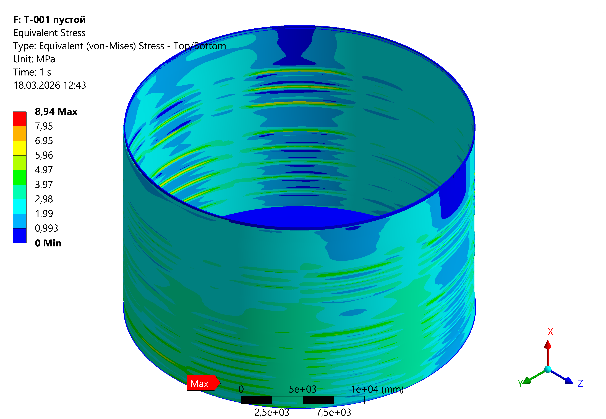
Рисунок 10. Эквивалентные напряжения в стенке РВС
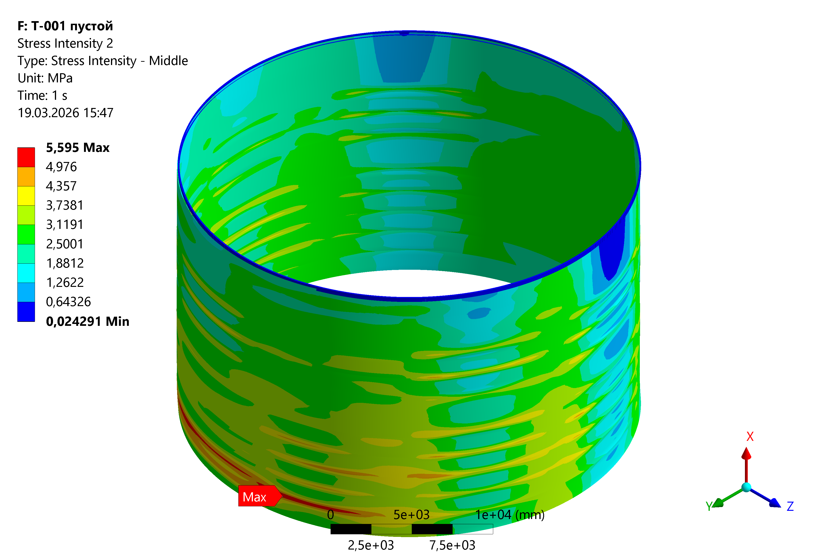
Рисунок 11. Мембранные (срединные) напряжения в стенке РВС
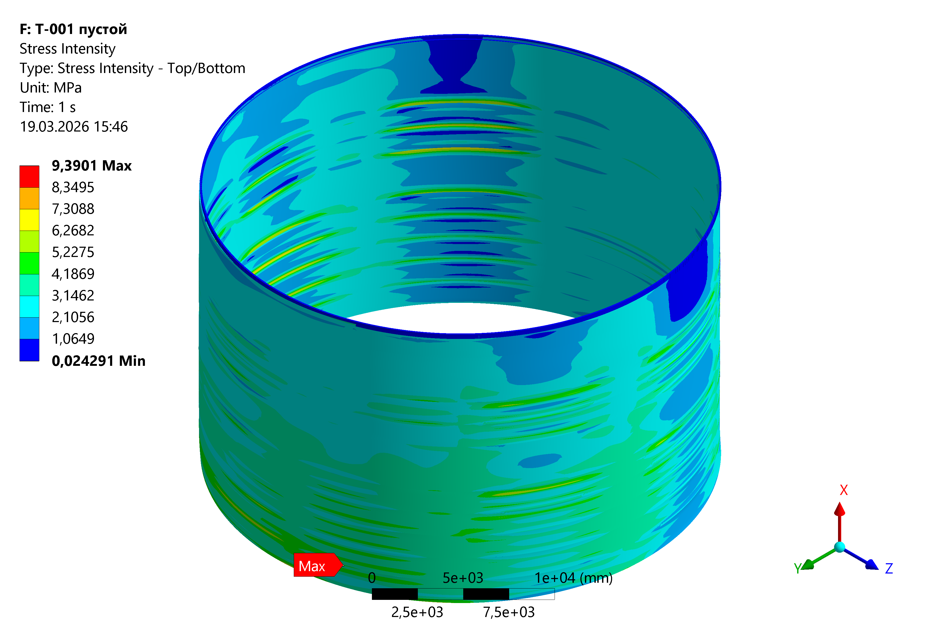

Рисунок 12. Фибровые (поверхностные) напряжения в стенке РВС по направлению Х, максимальное и минимальное главное напряжение
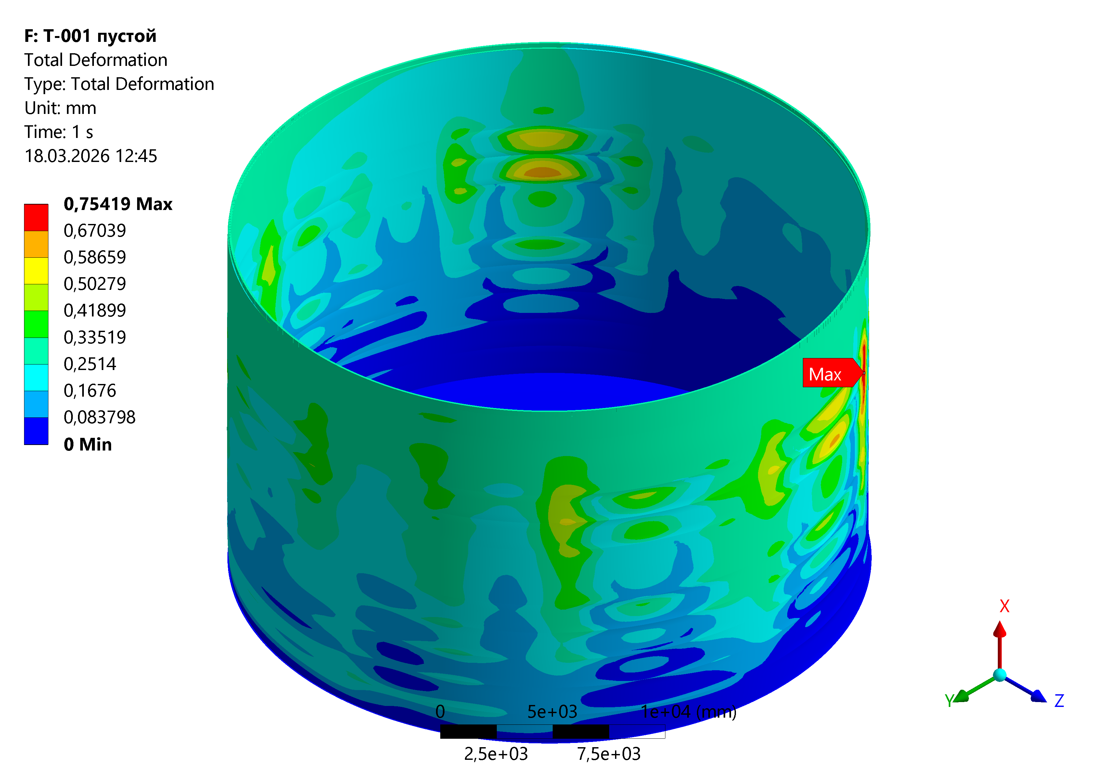
Рисунок 13. Деформации стенки РВС

6 Результаты расчета РВС на устойчивость

6.1 Результаты расчета РВС на устойчивость искривленного резервуара без гидростатического давления и с ветровой нагрузкой

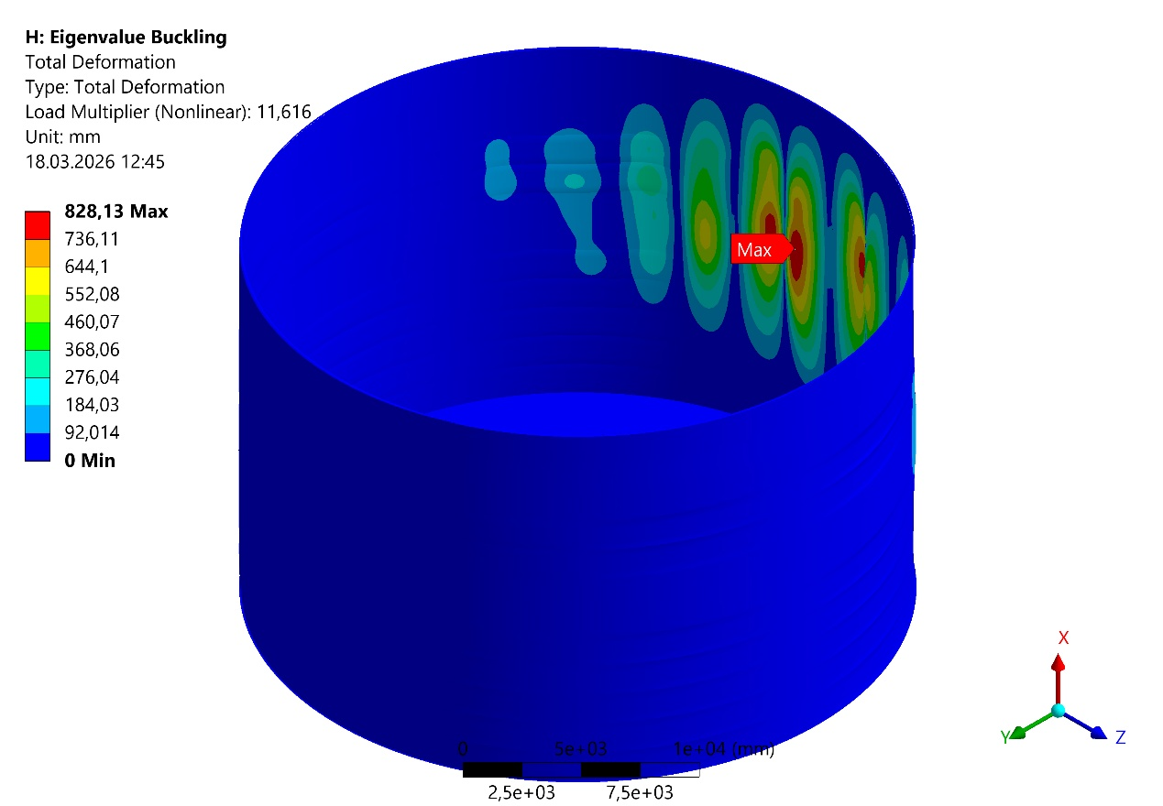
Рисунок 14. Коэффициент запаса устойчивости Fкр/F = 11,6, направление ветра У, мода 1

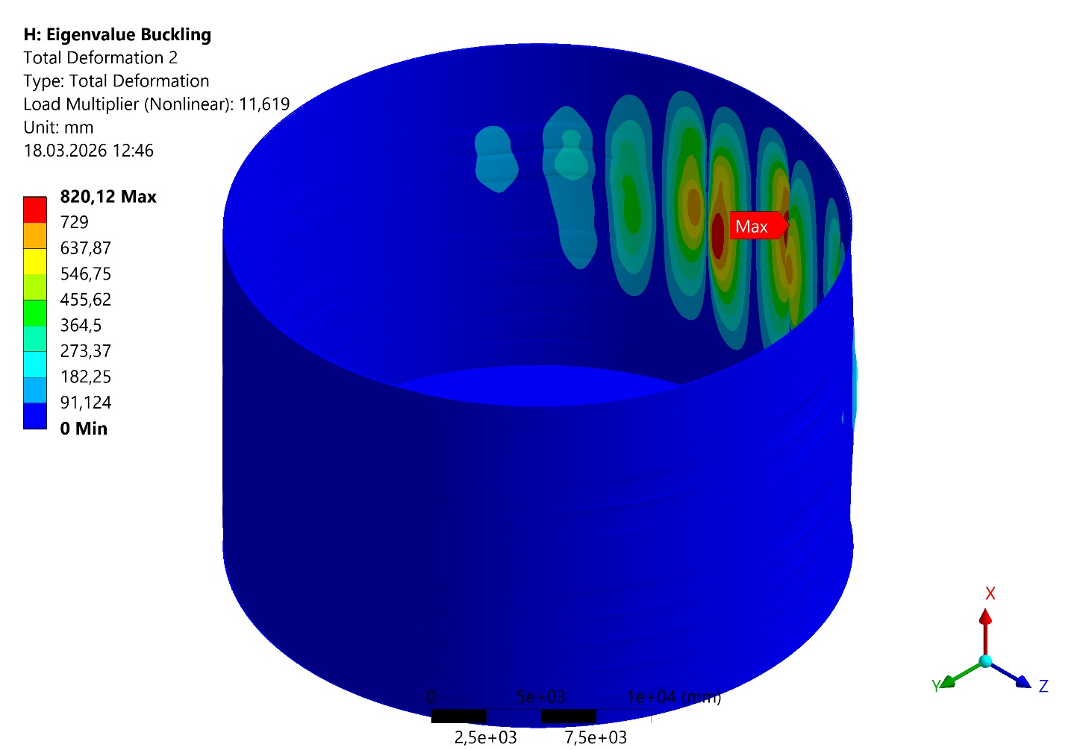
Рисунок 15. Коэффициент запаса устойчивости Fкр/F = k = 11,6, направление ветра Y, мода 2

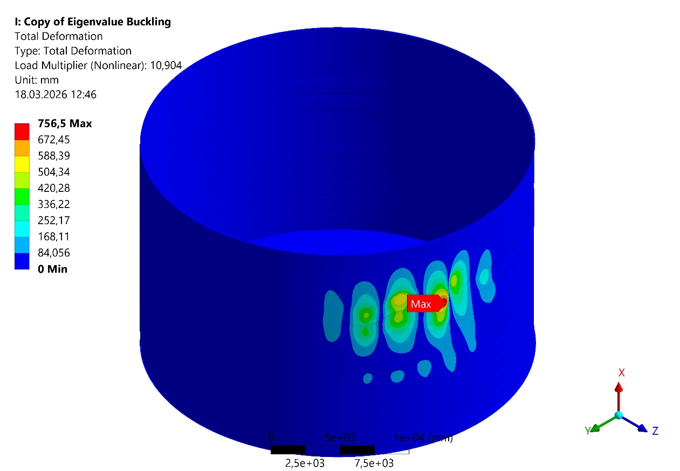
Рисунок 16. Коэффициент запаса устойчивости Fкр/F = k = 10,9, направление ветра Z, мода 1
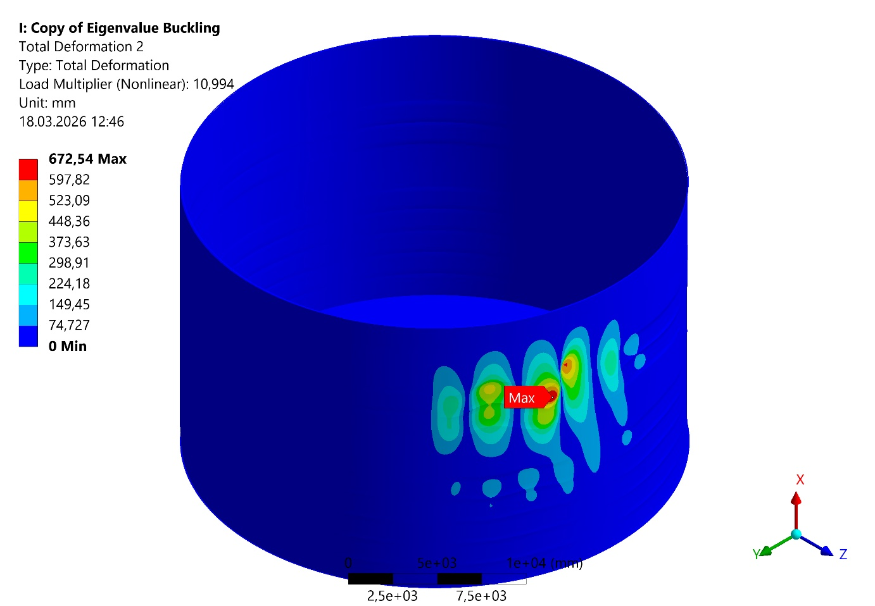
Рисунок 17. Коэффициент запаса устойчивости Fкр/F = k = 11, направление ветра Z, мода 2

8 Выводы и рекомендации

- Расчеты прочности стенки РВС-9985 при наливе продукта с плотностью 1000 кг/м³ до расчетной высоты налива 17,2 м, с учетом фактической формы стенки показали, что прочность стенки резервуара с учетом имеющихся отклонений при действии расчетных нагрузок и отклонениях от вертикали образующих стенки на высоте каждого пояса заполненного резервуара обеспечена.
- Максимальные эквивалентные напряжения в стенке идеального РВС составили 175,8 МПа, мембранные напряжения 154 МПа, фибровые (меридиональные) напряжения от -171 до 166 МПа, максимальные эквивалентные деформации 12,35 мм. Допустимые расчетные сопротивления согласно ГОСТ 31385-2023 для 1го пояса составили 206 МПа, 2-12 го пояса составили 235,8 МПа. Прочность идеализированного РВС без отклонений обеспечена.
- Максимальные эквивалентные напряжения в стенке РВС с отклонениями от идеальной формы составили 176,6 МПа, мембранные напряжения 175,2 МПа, фибровые (меридиональные) напряжения от 189,3 МПа, максимальные эквивалентные деформации 13,9 мм. Прочность РВС обеспечена.
- Запас устойчивости стенки составил k = 10,9 для резервуара с отклонениями пустого РВС, направление ветра Z, что является достаточным запасом устойчивости. Рекомендуемый запас устойчивости для нелинейной геометрической задачи составляет k = 10..15. Данный результат не зависит от высоты налива, поскольку считается пустой РВС под ветровой нагрузкой.
- Допустимый уровень налива продукта по условию прочности составил 17,2 м.

Приложение 1 – Перечень использованной при техническом диагностировании нормативной технической и методической документации

- ГОСТ Р 57700.1 – 2017 Численное моделирование для разработки и сдачи в эксплуатацию высокотехнологичных промышленных изделий. Сертификация программного обеспечения
- ГОСТ Р 57700.10 – 2018 Численное моделирование физических процессов определение напряженно-деформированного состояния. Верификация и валидация численных моделей сложных элементов конструкций в упругой области
- ГОСТ Р 57700.14 – 2018 Численное моделирование физических процессов верификация получаемых сеточными методами численных решений задач механики сплошной среды
- ГОСТ Р 57700.17 – 2018 Численное моделирование физических процессов численное моделирование дозвуковых течений вязких жидкостей и газов. Валидация по
- ГОСТ Р 57700.19 – 2019 Численное моделирование динамических рабочих процессов в социотехнических системах требования к архитектуре процессов
- ГОСТ Р 57700.20 – 2019 Численное моделирование динамических рабочих процессов в социотехнических системах общие положения
- ГОСТ Р 57700.21 – 2020 Компьютерное моделирование в процессах разработки, производства и обеспечения эксплуатации изделий
- ГОСТ Р 57700.22 – 2020 Компьютерные модели и моделирование классификация
- ГОСТ Р 57700.22 – 2020 Компьютерные модели и моделирование валидация. Общие положения
- ГОСТ Р 57700.25 – 2020 Компьютерные модели и моделирование процедуры валидации
- ГОСТ 31385 – 2023. Резервуары вертикальные цилиндрические стальные для нефти и нефтепродуктов. Общие технические условия, М., 2016 г.
- СП 16.13330.2017 (Актуализированная редакция СНиП П-23-81* «Стальные конструкции»), 2017 г.
- СП 20.13330.2016 (Актуализированная редакция СНиП 2.01.07-85* "Нагрузки и воздействия"), 2016 г.
- СП 43.13330.2012 (Актуализированная редакция СНиП 2.09.03-85 "Сооружения промышленных предприятий"), 2012
- ГОСТ Р 58622 – 2019 «Магистральный трубопроводный транспорт нефти и нефтепродуктов. Методика оценки прочности, устойчивости и долговечности резервуара вертикального стального»

Приложение 2 – Перечень используемых терминов и определений

Прочность (Strength. Durability)
Способность конструкции в целом, ее отдельных элементов и деталей выдерживать определенную нагрузку не разрушаясь.
Жесткость (Stiffness. Rigidity)
Способность конструкции и ее элементов сопротивляться деформации.
Устойчивость (Stability)
Способность конструкции или ее элементов сохранять определенную начальную форму упругого равновесия.
Эквивалентное (приведенное) напряжение (Equivalent stress)
Напряжение одноосного растяжения (сжатия), равноопасного рассматриваемому сложному напряженному состоянию.
Главное напряжение (Principal stress)
Среди множества площадок, которые можно провести через исследуемую точку, имеются три взаимно перпендикулярные площадки, касательные напряжения на которых отсутствуют. Эти площадки и возникающие на них нормальные напряжения называются главными.
Предел упругости (Elastic stress)
Наибольшее напряжение, до достижения которого не возникает остаточных деформаций.
Предел текучести (Yield strength (stress))
Напряжение, при котором происходит рост пластических деформаций при практически постоянной нагрузке.
Предел прочности (Ultimate strength (stress). Breaking stress)
Условное напряжение, соответствующее наибольшей нагрузке, выдерживаемой образцом до разрушения.
Коэффициент Пуассона. Коэффициент поперечной деформации (Poisson’s ratio)
Отношение поперечной деформации к продольной. Характеризует способность материала к поперечным деформациям.
Модуль продольной упругости. Модуль Юнга (Modulus of elasticity)
Коэффициент, зависящий от материала и характеризующий его жесткость. Является коэффициентом между напряжением и деформацией в упругой стадии работы.
Относительное удлинение (Strain)
Отношение приращения длины элемента к его первоначальной длине.
Упругая деформация (Elastic deformation)
Деформации, полностью исчезающие после снятия нагрузки.
Пластические деформации. Остаточные деформации (Plastic (residual) deformation)
Деформации, не исчезающие после снятия нагрузки.

Приложение 3 – Исходные данные на выполнение прочностного расчет РВС

1. Исходные данные
Таблица 1.1 – Отклонения стенки от вертикали полного резервуара.
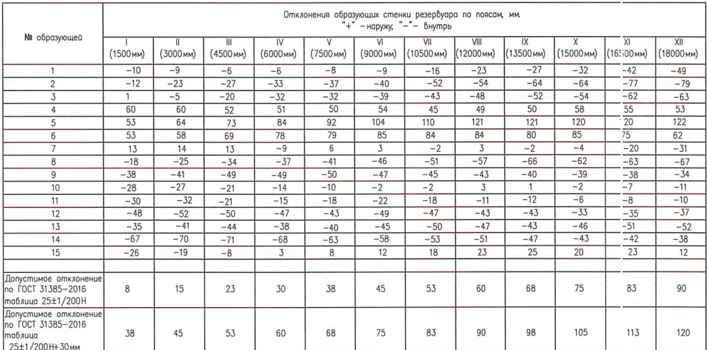
Таблица 1.2 – Отклонения стенки от вертикали резервуара после опорожнения.
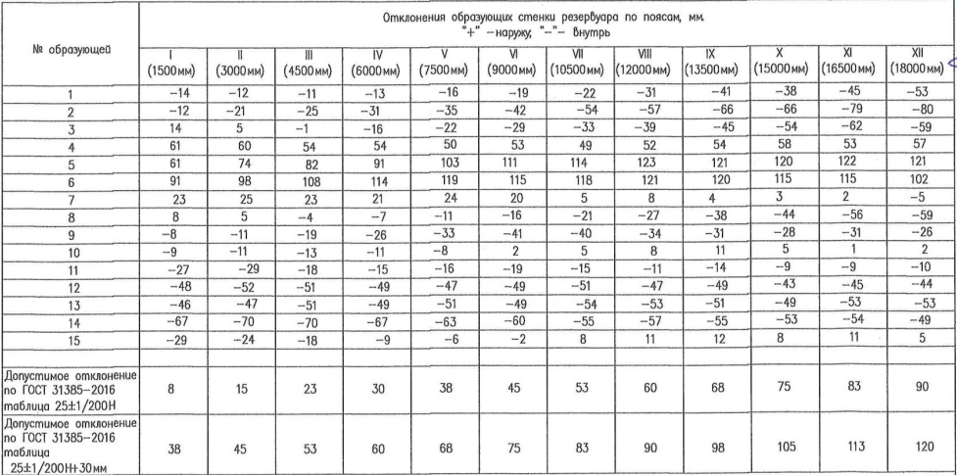

2. Требование к моделированию геометрической модели:
1. Посчитать резервуар без отклонений/дефектов - дать вывод о прочности и устойчивости;
2. Посчитать резервуар с отклонениями (с учетом фактической формы) - дать вывод о прочности и устойчивости;
3. Определить допустимую высоту налива продукта с учетом фактического напряженно-деформированного состояния;
4. Сформировать технический отчёт
5. Смоделировать условную геометрическую модель с обязательными элементами: крыша, днище, стенки резервуара. Лестница, патрубки, площадка на крыше не требуется.
6. Толщину листов РВС принять минимальной по поясу при расчете на прочность и максимальной при расчете на устойчивость.

